02-095 Специальный автомобиль для перевозки хлеба типа „Люкс" на шасси АМО-4/ЗиС-12 4х2, 84 лотка, на каждом 18-20 батонов, мест 3, полный вес 5.9/6.1 тн, ЗиС 60/73 лс, 60 км/час, 68 экз., Комбинат реконструкции транспорта МСПО, г. Москва 1934-35 г.

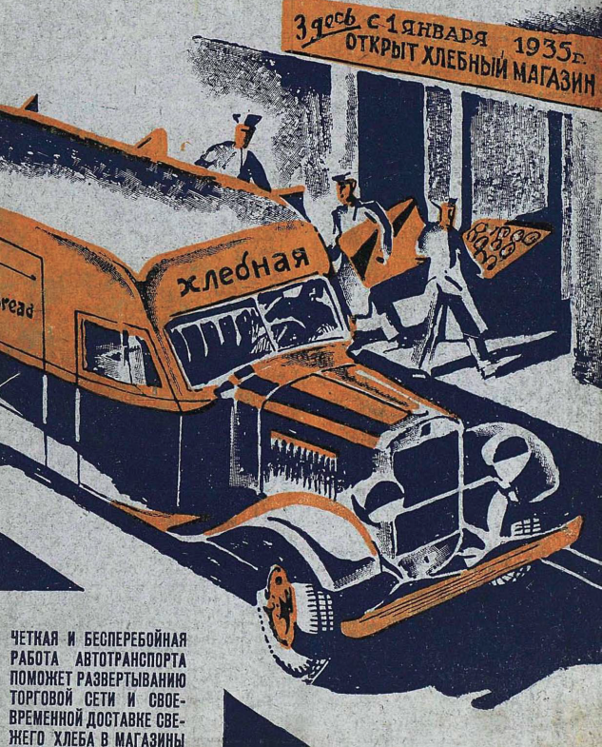
Машины для перевозки хлеба с кузовом типа „Люкс" распространения не получили в силу высокой себестоимости и плохому соотношению полезной нагрузки к собственному весу. Хлеб возили в кузовах-коробочках, установленных на шасси серийных грузовиков. Тем не менее.
Хлеб занимает особое место в нашем рационе питания. Грузовые перевозки хлеба и хлебобулочных изделий осуществляются ежедневно. Свежевыпеченная продукция в течение нескольких часов должна дойти до клиента, причем без ущерба для товарного вида. Именно сохранению выпечки в ее аппетитном первозданном виде была подчинена вся эволюция специализированных транспортных средств.
Практика показала, что идеальной «платформой» для горячей выпечки являются деревянные лотки. При этом размер лотков ограничивается требованиями логистики.
Поскольку на каждом лотке можно разместить только один слой хлебобулочных изделий, следовало позаботиться о том, чтобы между расположенными «по вертикали» лотками оставалось некоторое пространство, т.е. вырисовывалась конструкция «этажерки». Кроме того, хлеб боится сырости, а значит, платформы для его перевозки должны быть крытыми. Но, с другой стороны, горячая выпечка «парит», следовательно, фургон ни в коем случае не может быть герметичным, его грузовой объем должен «дышать».
К этой единственно возможной архитектуре транспортных средств для перевозки хлеба люди пришли еще в XIX веке. Первые крытые фургоны со стеллажами для деревянных лотков приводились в движение парой лошадей. Участь этих лошадок была незавидна.
Погрузка-разгрузка лотков с хлебом производилась ежедневно по несколько раз в день, поэтому лотки приходилось делать максимально прочными и, как следствие, довольно тяжелыми — вес лотков оказывался больше веса выложенного на них хлеба. Неудивительно, что как только появились первые работоспособные и надежные грузовые автомобильные шасси, их приспособили для перевозки выпечки.
Московский союз потребительских обществ (MCПО) организовал при Комбинате реконструкции транспорта специальную группу, в задачи которой входили комплексные исследования «транспорта хлеба». Главным результатом деятельности Комбината реконструкции транспорта в области организации перевозок выпечки стал «Проект стандарта автомобильного кузова для перевозки печеного хлеба». Деревянные кузова-фургоны по этому проекту до войны стали строить по всей стране, но «успехи» были достаточно скромными.
Кузовной завод комбината реконструкции транспорта МСПО (КРТ) в Москве в 1935 г. резко увеличил изготовление внешне привлекательных фургонов типа «Люкс» на шасси ЗиС-12 и ГАЗ-АА для перевозки хлеба, а также муки, тканей, посуды, готового платья. К середине 1935 г. КРТ изготовил 295 хлебных фургонов, в том числе 68 обтекаемых типа люкс, а до конца 1935 г. должен был достичь рубежа 600 кузовов.
За рулем №19 1935 г.
Технико-производственный комбинат реконструкции транспорта Московского Союза Потребительских Обществ «До выпуска новых моделей завод, выполняя решение Московского совета и президиума МСПО, в сравнительно короткий срок изготовил 68 хлебных кузовов типа Люкс. 78 стандартных хлебных кузовов для машины ЗиС-5 и 149 кузовов для машины ГАЗ –АА. Всего 295 хлебных кузовов.»
ЗиС-12
В 1934 году в Москве по заказу РККА на Заводе имени Сталина «ЗиС» под руководством конструктора Е. И. Важинского была разработана длиннобазная низкобортная модификация грузового автомобиля ЗиС-5 с колесной базой, увеличенной с 3810 до 4420 мм. Новый автомобиль получил название ЗиС-12. Серийное производство автомобиля началось в том же году. Производство ЗиС-12 продолжалось до осени 1941 г. Всего было изготовлено 4223 автомобиля. ЗиС-12 использовался также в качестве шасси.

Тактико-технические характеристики ЗиС-12
№ | Наименование | Единица измерения | Значение
1 | Количество мест в кабине |  | 2
2 | Масса | кг | 3210
3 | Максимальная скорость | км/ч | 60
4 | Грузоподъемность | т | 3,5
5 | Длина | мм | 7370
6 | Ширина | мм | 2235
7 | Высота | мм | 2160
8 | Клиренс | мм | 250
9 | Радиус поворота | м | 11,5
10 | Мощность двигателя | л.с. | 73
11 | Емкость топливного бака | л | 60
12 | Расход топлива на 100 км пути | л | 34
13 | Запас хода по топливу | км | 205
14 | Колесная формула |  | 4х2
15 | Колея | мм | 1675

